大连元利流体技术有限公司
MES 系统标准设计文档
System Design Specification
设计基线 | 内容
文档编号 | YL-MES-DESIGN-001
系统版本 | V1.1.0
文档版本 | V1.1
基线日期 | 2026-07-24
设计性质 | 系统总体设计与详细设计基线
适用对象 | 架构、开发、实施、测试、运维和业务负责人

本文档描述 MES 系统的目标、边界、设计决策、业务域、数据模型、接口契约、状态机、非功能指标和验收基线。实现技术细节、现有过程名称和源码定位以《标准技术文档》为准。

1 设计总则

1.1 设计目标
以订单、物料、工艺、资源、任务、质量和工时为核心对象，形成可追溯的制造执行闭环。
将业务规则集中在服务端过程和领域边界内，前端负责交互、校验提示和视图编排。
通过角色、菜单、按钮和数据范围实现最小权限，所有关键变更可审计、可回退。
在不改变 SAP B1 主数据权威性的前提下，建立 MES 车间执行状态和异常反馈能力。

1.2 设计原则
原则 | 设计要求 | 验收证据
单一事实源 | 订单和物料以 SAP/接口主数据为源，执行事实以 MES 记录为源 | 主数据对账、字段映射表
状态可追溯 | 状态变更必须有前置状态、操作人、时间和来源 | 操作日志、状态流转测试
边界清晰 | 模块通过稳定对象和过程契约协作，不直接修改他域数据 | 依赖矩阵、接口清单
可恢复 | 数据库、文件、配置和发布包均有备份和回退路径 | 恢复演练记录
默认安全 | 服务端鉴权、参数校验、白名单和审计优先于前端限制 | 权限穿透测试、审计记录

1.3 范围与不在范围
范围 | 纳入内容 | 不纳入内容
纳入 | MES Web、MESCommonBase、SQL Server、文件服务、SAP B1/TM/AGV/设备集成 | MES 之外系统内部实现
纳入 | 生产计划、工艺、生产执行、质量、工时、设备、研发和看板 | ERP 财务总账和人力资源主系统
约束 | 正式环境只按审批后的脚本和发布包变更 | 直接在正式库手工改业务数据

2 需求与业务域设计

2.1 业务域划分
业务域 | 职责边界 | 核心对象 | 输出
主数据与权限 | 人员、角色、菜单、工位、设备和基础参数 | 人员、角色、资源 | 可访问菜单和资源上下文
工艺工程 | 标准工艺、生产工艺、工序、图纸和工艺任务 | 工序、工艺版本、图纸 | 可下发的订单工艺路线
计划排产 | 按工艺和资源安排数量、工位、人员、日期 | 订单、工序任务、排产记录 | 未排产/已排产计划
生产执行 | 收料、开工、暂停、报工、送检、完工 | 任务、操作记录、报工记录 | 实时生产状态和完成数量
质量管理 | 检验标准、实测值、不合格处置和质量统计 | 检验任务、结果、处置单 | 合格/返工/让步/报废结论
工时与成本 | 操作工时、辅助工时、校验、修正、结算 | 工时记录、校验记录 | 可信工时和成本数据
集成与交付 | ERP、库存、AGV、设备、文件和发货状态协同 | 接口消息、附件、交付状态 | 对账结果和交付视图

2.2 角色与责任
角色 | 允许的设计范围 | 关键责任
系统管理员 | 账号、角色、菜单、工位和基础配置 | 权限审批、账号生命周期、审计
工艺工程师 | 工序、标准工艺、生产工艺、图纸 | 工艺版本、启用状态、变更说明
计划员 | 排产、派工、计划时间和外协分组 | 资源冲突、计划冻结和调整原因
班组长/操作员 | 任务执行、报工、送检和异常说明 | 真实记录现场事实，不代录他人
质量人员 | 标准、检验、判定和不合格处置 | 检验结论、复检和质量追溯
运维/开发 | 部署、接口、数据库和故障处理 | 变更评审、备份恢复和技术支持

2.3 关键业务规则
标准工艺是可复用模板，生产工艺是订单或物料的执行版本；只有通过启用和完整性检查的工艺才可下发任务。
同一订单工序的排产数量不得超过可计划数量；计划时间、工位和指派对象变更必须保留操作记录。
生产任务状态必须遵循状态机；已完成或已关闭任务不得通过普通编辑入口回退。
检验不合格必须进入处置分支，不能仅修改显示状态绕过返工、让步或报废流程。

3 总体架构设计

3.1 逻辑架构
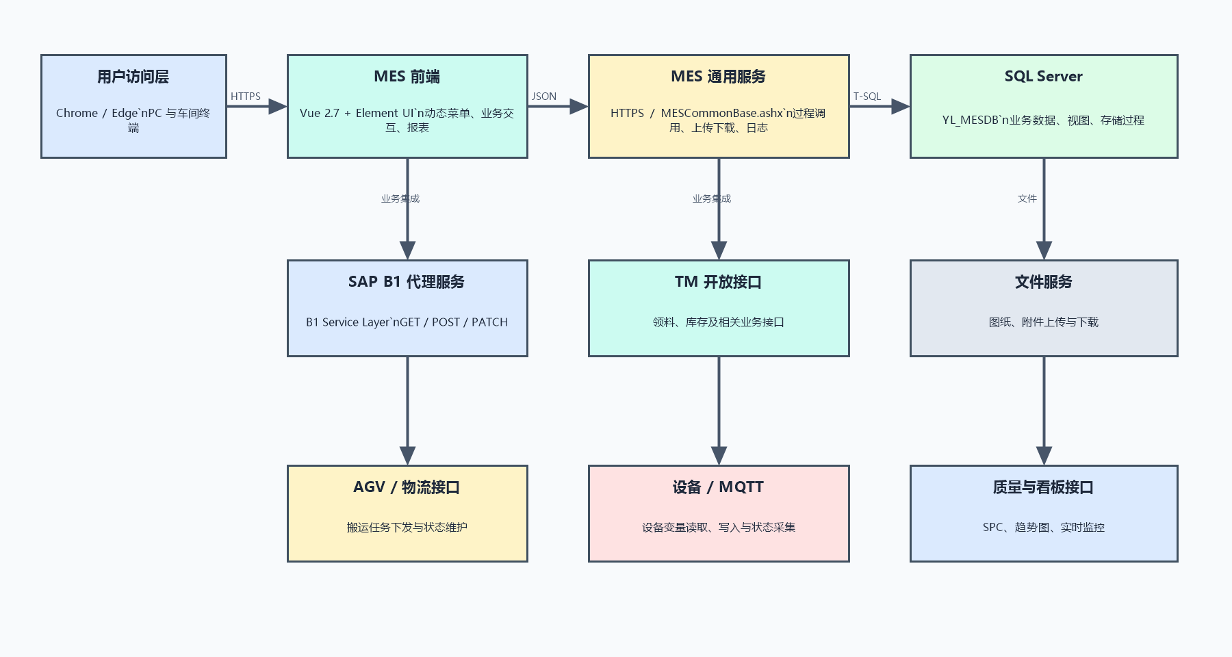
图3-1 MES逻辑架构
系统采用浏览器、MES Web 服务、统一数据库过程层和外部适配器分层。浏览器不直接连接数据库；业务请求携带用户和页面上下文，经服务端鉴权、参数处理和过程执行后返回结果。SAP B1、TM、AGV、设备和文件服务通过适配器隔离协议差异。

3.2 分层职责
层次 | 职责 | 禁止事项
表示层 | 页面、表格、弹窗、交互校验、分页和导出 | 不在前端伪造最终业务状态
应用服务层 | 身份上下文、请求编排、过程调用、异常和审计 | 不绕过权限直接暴露任意过程
领域过程层 | 状态转换、事务、校验、幂等、聚合查询 | 不依赖页面字段名称作为唯一契约
数据层 | 表、视图、索引、约束、日志和备份 | 正式环境手工修改业务表
集成适配层 | SAP/TM/AGV/设备/文件协议转换与重试 | 把外部凭据下发到浏览器

3.3 设计决策记录
编号 | 决策 | 原因 | 影响
ADR-001 | 常规 MES 查询统一走过程调用 | 集中权限、事务和数据规则 | 需要维护过程契约和版本
ADR-002 | 外部系统通过适配器访问 | 隔离 SAP/TM/AGV 协议与凭据 | 需建设重试、超时和对账
ADR-003 | 附件采用元数据+文件实体 | 便于权限、版本和生命周期管理 | 禁止仅凭原始文件名定位
ADR-004 | 状态事实与统计视图分离 | 避免报表直接改生产状态 | 统计延迟和数据质量需监控

4 业务流程与状态设计

4.1 订单到交付主流程
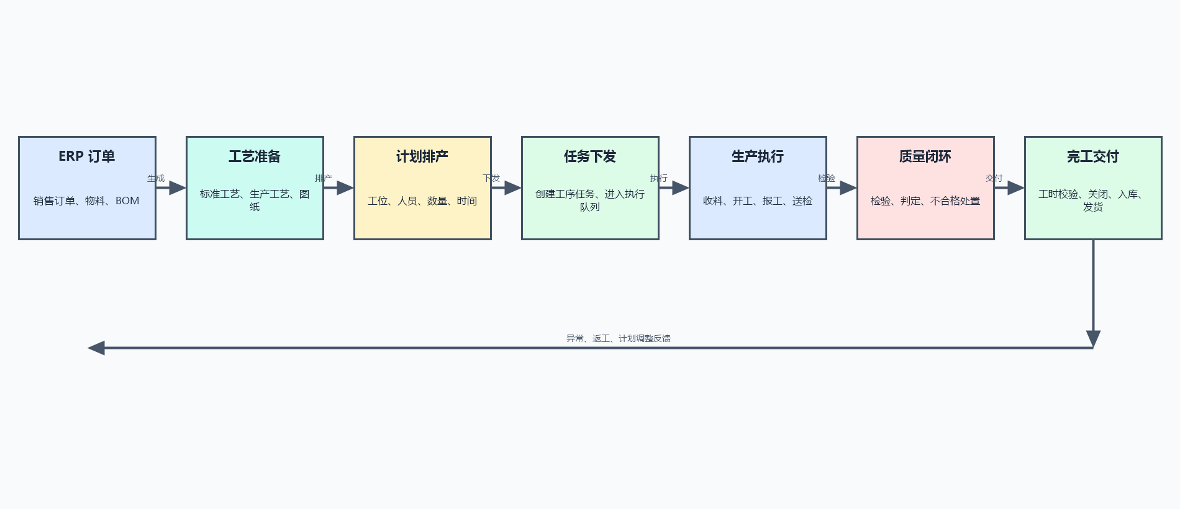
图4-1 订单到交付业务主流程
接收订单和物料主数据，建立订单行、拆分内码及可视范围。
维护或选择标准工艺，生成订单生产工艺并校验工序顺序、数量和资源。
计划员为工序安排工位、人员、数量、计划开始和计划完成时间。
下发生产任务，任务进入可执行队列；执行过程中记录收料、开工、暂停、报工和送检。
质量结果和工时校验反馈任务状态，完成任务进入订单关闭、入库或发货协同。

4.2 生产任务状态机
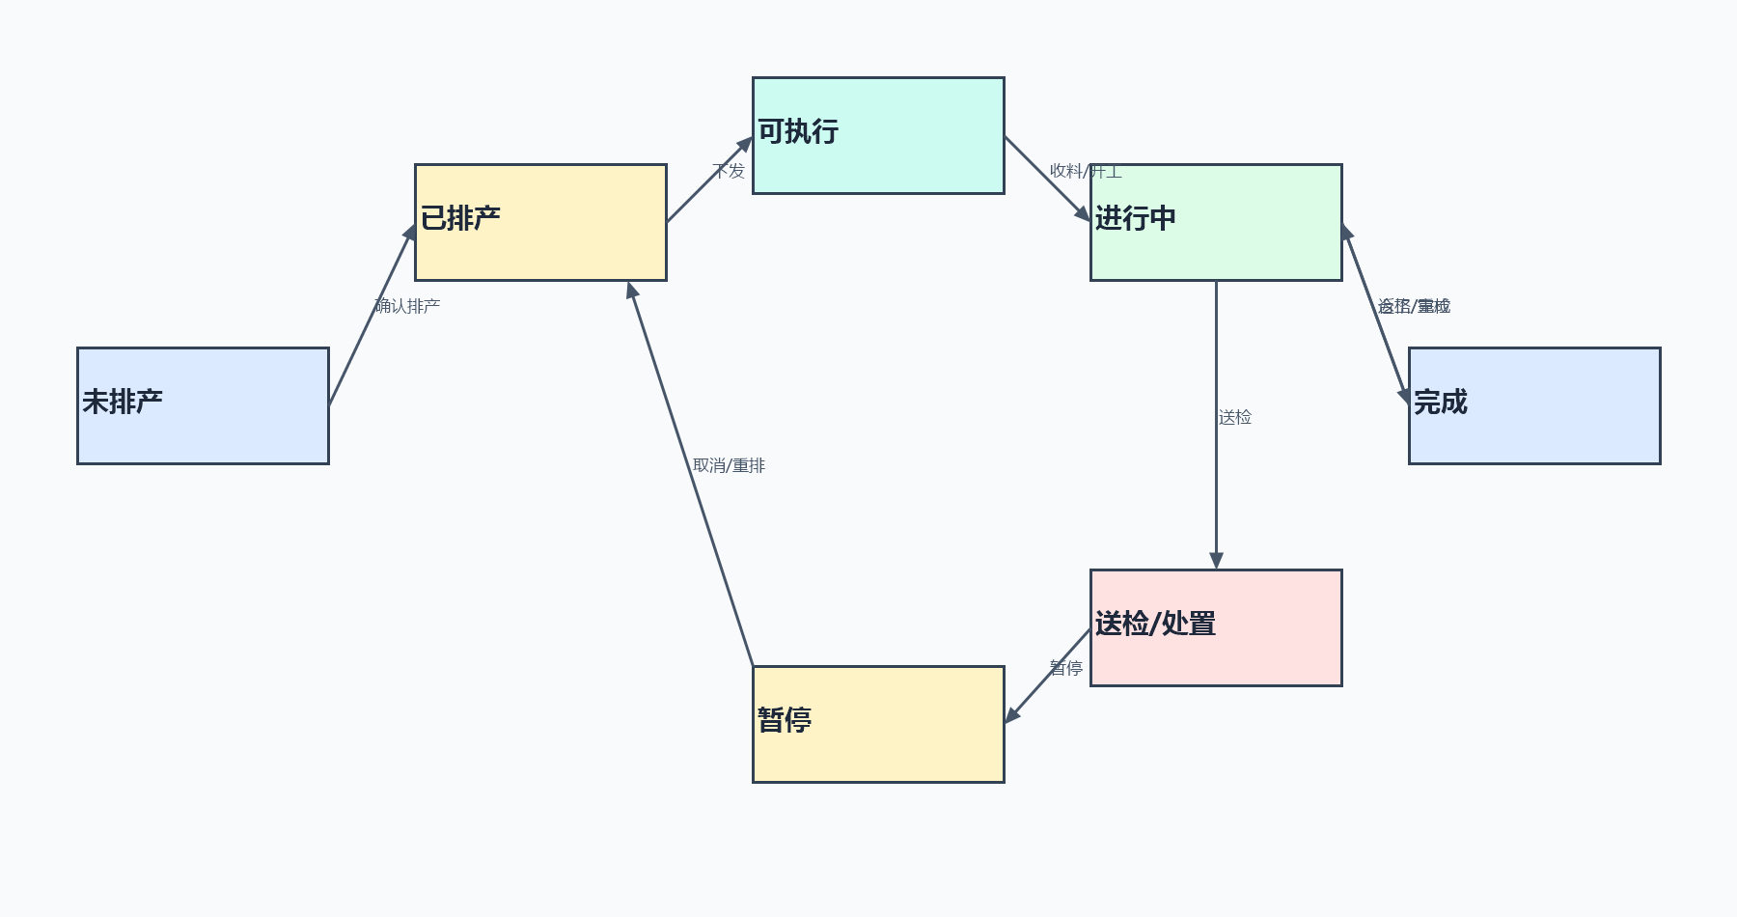
图4-2 生产任务状态机
状态 | 允许前置 | 触发动作 | 允许后续
未排产 | 新建/计划调整 | 保存排产信息 | 已排产、取消
已排产 | 未排产 | 确认排产/派工 | 可执行、重排
可执行 | 已排产且工艺下发 | 收料或开工 | 进行中、异常
进行中 | 可执行/暂停 | 开始、恢复、报工 | 暂停、送检、完成
暂停 | 进行中 | 暂停并填写原因 | 进行中、取消
送检 | 进行中/报工完成 | 提交检验任务 | 完成、返工、让步、报废
完成 | 检验合格/无需检验 | 完成确认 | 关闭/入库

4.3 质量与工时闭环
生产事实、检验事实和工时事实分别记录，再由状态规则和统计视图汇总。工时结算不得直接把页面显示值当作事实；必须使用可校验的开始/结束记录、报工数量、辅助工时和修正原因。质量不合格结果必须保留检验依据及处置结论。

5 数据设计

5.1 核心实体关系
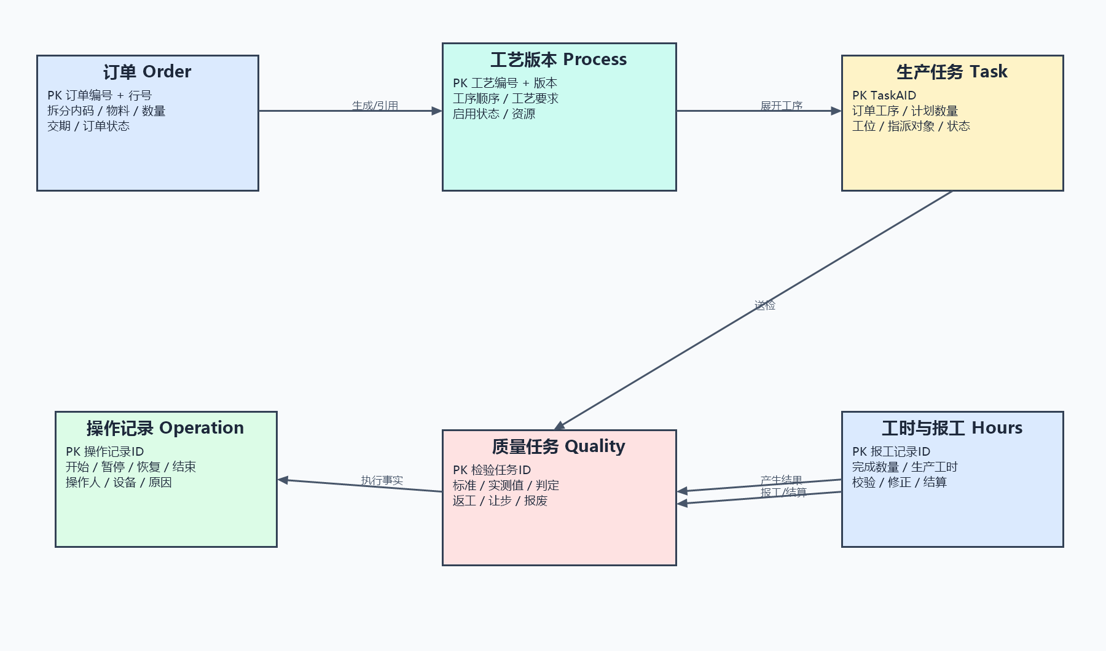
图5-1 MES核心实体关系图（ER）
实体 | 主标识 | 关键关系 | 生命周期
订单 | 订单编号+订单行号+拆分内码 | 包含物料、工艺和任务 | 接收、执行、关闭
工艺版本 | 工艺编号/版本/启用状态 | 由多个工序组成 | 草稿、启用、停用
生产任务 | 任务标识+订单工序 | 关联工位、人员、计划和报工 | 未排产至完成
操作记录 | 记录标识 | 关联任务和操作人 | 开始、暂停、恢复、结束
质量任务 | 检验任务标识 | 关联任务、标准和结果 | 待检、检验、处置、关闭
附件 | 文件标识/哈希 | 关联订单、物料、工艺或检验 | 上传、启用、归档

5.2 数据一致性设计
所有跨域写入必须由一个明确的业务过程完成，过程内控制事务边界和失败回滚。
查询结果必须明确粒度；一对多关联用于展示时要通过聚合、去重或明确版本条件避免任务行膨胀。
工艺库、任务表和统计视图应定义当前启用记录规则，禁止仅按订单号和工序号无条件关联多个版本。
接口重试必须具备业务幂等键，避免重复创建任务、重复发料、重复报工或重复检验。
删除优先采用停用、关闭或归档，保留历史记录和审计链。

5.3 数据字典基线
数据域 | 必须定义的字段 | 质量规则
订单 | 订单编号、行号、拆分内码、物料、数量、交期 | 组合标识唯一，数量非负
工艺 | 工艺编号、顺序、工艺要求、资源、启用、版本 | 同一范围仅一个当前启用版本
排产 | 计划数量、工位、指派对象、开始/完成时间、排产状态 | 计划数量不超可计划量，时间先后合法
执行 | 收料、开工、暂停、报工、完成数量 | 状态与操作记录一致
质量 | 检验类型、标准、实测值、判定、处置 | 结果可追溯至任务和人员
审计 | 用户、角色、页面、动作、参数摘要、结果、时间 | 禁止记录密码和敏感凭据

6 接口与集成设计

6.1 订单到任务接口时序
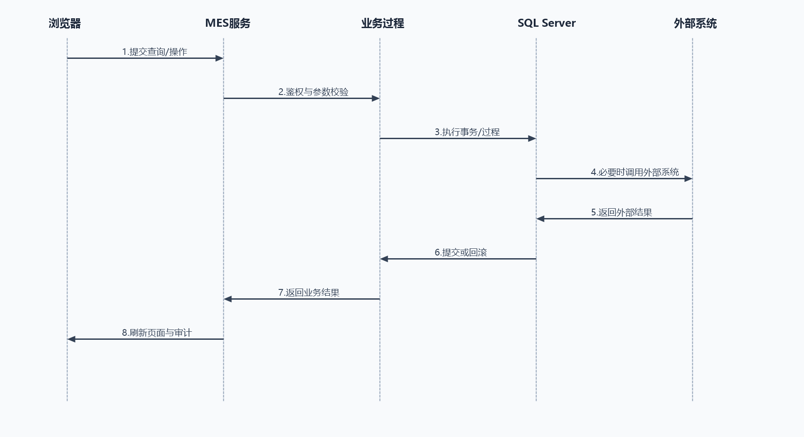
图6-1 订单到生产任务的接口时序图

6.2 MES 通用接口契约
部分 | 设计约束 | 失败处理
请求上下文 | 用户标识、页面模块、动作类型、过程名、参数和分页信息 | 缺失身份或模块上下文直接拒绝
查询响应 | 数据、总数、错误码、错误消息和关联标识 | 分页总数必须与结果粒度一致
写入响应 | 成功标识、业务主键、状态和可重试提示 | 失败回滚并记录原因
权限 | 服务端校验菜单、按钮和数据范围 | 前端隐藏不等于授权
幂等 | 请求号或业务组合键可重复提交而不重复落库 | 重复请求返回原结果或明确冲突

6.3 外部集成边界
系统 | 方向 | 数据 | 设计要求
SAP B1 | SAP→MES为主 | 订单、物料、BOM、采购和库存 | 明确主数据权威方、同步窗口和对账
TM/库存 | 双向按场景 | 领料、库存、拣配和搬运 | 超时重试、幂等和人工补偿
AGV | MES→AGV并回传 | ContainerTransportOrder及任务状态 | 避免重复下发，记录外部任务号
设备/MQTT | 设备→MES，受控写入 | 变量、状态和设备命令 | Tag白名单、范围校验和审计
文件服务 | MES↔文件服务 | 图纸、工艺附件、检验附件 | 权限一致、哈希校验、版本化

6.4 超时、重试和对账
同步查询和写入采用分类超时；外部调用失败不得直接伪造成功状态。可重试错误使用指数退避和幂等键，业务不可重试错误进入人工处理队列。每日对订单、任务、库存、AGV和文件实体执行数量及状态对账，差异生成可关闭的问题单。

7 安全与权限设计
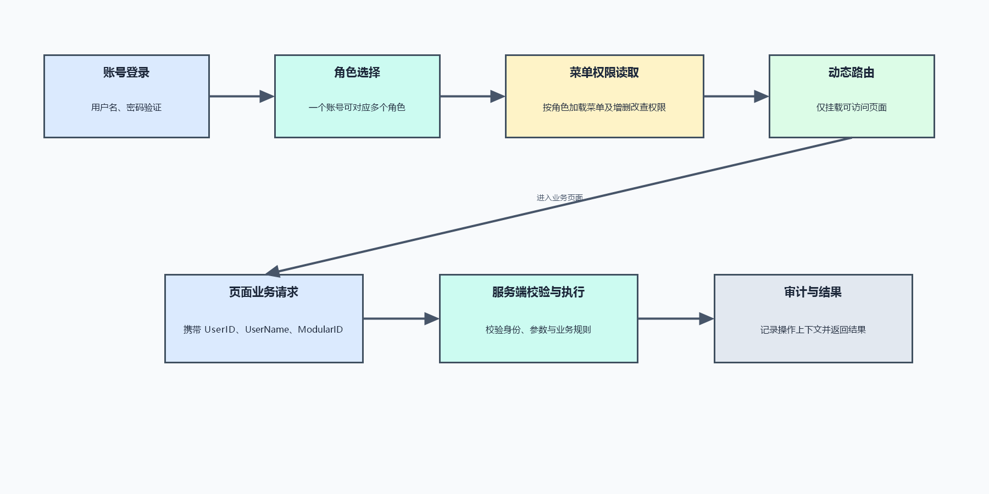
图7-1 身份与权限设计

7.1 权限模型
控制点 | 设计
身份认证 | 账号、密码、会话和登录失败控制；禁止共享账号
角色授权 | 用户可关联多个角色，权限取角色授权集合并按数据范围收敛
菜单/按钮 | 菜单决定入口，按钮决定动作；查询、编辑、确认、删除分别授权
数据范围 | 按组织、工位、班组、订单或资源限制可见和可操作数据
审计 | 记录登录、权限变更、关键写入、接口调用、设备写入和异常

7.2 安全基线
正式凭据只保存在服务端配置或密钥系统，前端包、日志和文档不得出现密码。
SQL、文件路径、设备 Tag、外部命令和过程调用采用白名单与参数化策略。
图纸和附件下载必须经过业务权限校验，不能依赖公开目录地址。
设备写入、AGV下发、订单关闭和质量处置属于高风险动作，应二次确认并记录前后值。
安全事件按账号、请求号、页面、时间、IP和业务主键关联，支持追溯。

8 部署与运行设计
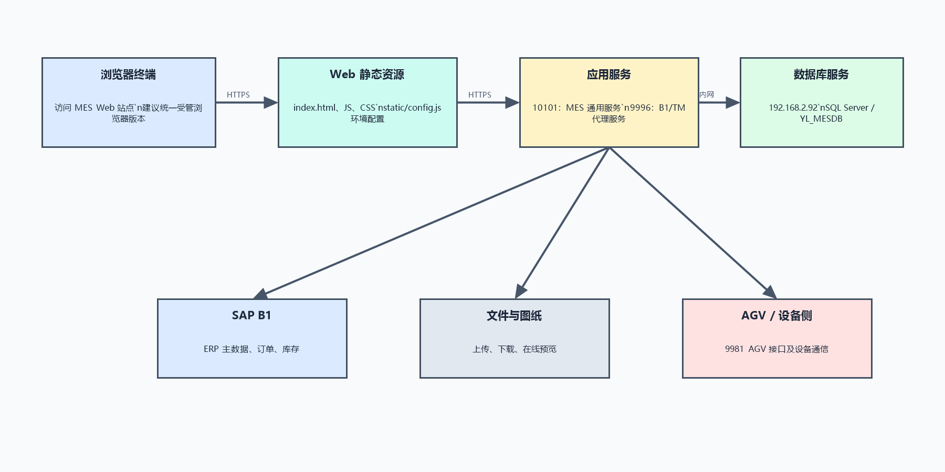
图8-1 正式环境部署拓扑

8.1 环境划分
环境 | 用途 | 数据策略 | 发布要求
开发 | 功能开发和单元调试 | 脱敏或模拟数据 | 允许快速迭代
测试/预发布 | 集成、回归、性能和权限验证 | 接近正式结构的测试数据 | 必须有版本化构建包
正式 | 生产执行和经营数据 | 正式备份、审批和审计 | 变更窗口、回退包和应急联系人齐备

8.2 发布设计
构建阶段锁定依赖、生成版本号和校验文件；发布包包含 dist、运行时配置模板和回退包。
数据库脚本先在测试库执行并验证，再按审批顺序执行正式脚本；脚本必须可重复检查、可审计。
发布前备份数据库、配置、文件索引和当前前端包，发布后执行登录、查询、关键写入、外部接口和回退冒烟。
发布失败时先停止继续变更，依据故障范围选择前端回退、脚本回退或数据补偿，并保留现场日志。

8.3 可用性和恢复目标
指标 | 设计基线 | 验证方式
RPO | 核心数据库按备份策略可恢复；日志和附件纳入备份范围 | 备份恢复演练
RTO | 按故障等级定义恢复时限，关键生产入口优先 | 故障演练记录
查询性能 | 常用列表在目标数据量下满足页面交互时延 | 代表性数据压测
并发控制 | 同一任务的排产、报工、关闭和质量处置避免并发覆盖 | 冲突测试、版本校验
容量 | 每月记录数据库、附件、日志和核心表增长率 | 容量趋势报告

9 测试与验收设计

9.1 测试层次
层次 | 对象 | 通过标准
单元/过程测试 | 校验、状态转换、计算和异常分支 | 规则边界和回滚正确
接口测试 | MES通用、SAP/TM、AGV、设备和文件接口 | 契约、超时、重试和幂等通过
集成测试 | 订单→工艺→排产→执行→质量→交付 | 主链路和失败链路可追踪
权限测试 | 角色、按钮、数据范围和越权路径 | 无越权、无水平或垂直越权
性能/恢复 | 并发、慢查询、备份恢复和发布回退 | 达到指标且演练可重复
用户验收 | 计划员、工艺、班组、质量、管理人员场景 | 关键岗位签字确认

9.2 核心验收场景
订单导入后生成标准工艺和生产工艺，验证保存、启用、下发、编辑和版本边界。
机加件和装配件分别排产，验证工位、人员、数量、计划时间、外协分组和已/未排产查询粒度。
执行收料、开工、暂停、恢复、报工、送检和完成，验证状态机、数量和工时记录。
质量合格、不合格、返工、让步和报废分别验证下游状态和追溯。
外部接口成功、超时、重复提交和部分成功分别验证重试、对账和人工补偿。
权限矩阵逐角色验证查询、编辑、确认、删除、设备写入和附件下载。

9.3 验收交付物
交付物 | 内容 | 责任方
设计基线 | 架构、数据、接口、状态和非功能要求 | 架构/产品
测试证据 | 用例、结果、缺陷、性能和恢复记录 | 测试/运维
变更证据 | 版本号、审批、脚本、备份和回退记录 | 开发/实施
运行证据 | 监控、告警、权限、审计和对账结果 | 运维/业务

10 设计风险与演进路线
优先级 | 设计风险 | 影响 | 演进动作
P0 | 前端上下文不足或服务端权限不强制 | 越权和审计失效 | 统一服务端鉴权、权限穿透测试和审计关联
P1 | 过程与页面字段耦合，缺少版本化契约 | 升级回归和接口兼容风险 | 建立接口契约、过程版本和自动化回归
P1 | 工艺版本一对多关联导致任务结果膨胀 | 计划数量、报表和排产判断失真 | 明确当前启用版本，查询按版本去重并建立数据质量检查
P1 | 外部接口缺乏统一幂等与补偿 | 重复任务或状态不一致 | 统一请求号、对账任务和人工补偿队列
P2 | 大页面和大过程维护成本高 | 变更影响面大 | 按业务域拆分服务、查询和前端页面
P2 | 统计和事实数据边界不清 | 报表与现场状态不一致 | 建立数据产品层和指标口径管理

10.1 分阶段演进
阶段 | 重点 | 完成标志
阶段一：基线治理 | 权限、凭据、过程契约、工艺版本和备份恢复 | 风险项有负责人和验证记录
阶段二：稳定性提升 | 接口幂等、对账、监控、慢查询和自动化回归 | 关键链路可观测、可恢复
阶段三：领域演进 | 按业务域拆分、统一状态服务、数据产品和容量治理 | 新功能不依赖跨域直接改表
阶段四：智能优化 | 负荷预测、异常推荐、设备分析和工艺成本优化 | 模型结果可解释且不绕过业务审批

附录A 设计追踪矩阵
需求/目标 | 设计章节 | 实现/验证对象 | 验收证据
订单可追溯 | 2、4、5 | 订单、任务、操作、质量和附件 | 全流程主键追踪
工艺可复用 | 2、4、5 | 标准工艺、生产工艺、启用版本 | 工艺生成和版本测试
计划可执行 | 4、5 | 工序任务、资源、计划时间 | 排产冲突和状态测试
生产可核算 | 4、5 | 操作记录、报工、工时校验 | 工时计算和修正记录
质量可闭环 | 4、5、6 | 检验任务、结果、处置和交付 | 不合格处置链路
系统可运营 | 7、8、9、10 | 权限、日志、监控、备份和回退 | 演练、审计和验收清单

附录B 设计输入与输出
类别 | 输入 | 输出
业务输入 | 订单、工艺、资源、质量和交付规则 | 业务域模型、状态机和流程
技术输入 | 前端源码、服务接口、数据库对象、运行配置 | 分层架构、接口边界和部署拓扑
运营输入 | 权限矩阵、备份策略、监控和应急要求 | 安全、恢复、运维和验收设计
变更输入 | 缺陷、需求、数据质量和容量趋势 | ADR、风险项和演进路线

